Guía de Trabajo 3° Básico
Ciencias Naturales – Educación Física
Semana 5

O.A (Ciencias): Explicar los fenómenos del movimiento terrestre y sus efectos en la vida cotidiana

O.A (Ed. Física): Reforzar hábitos de vida saludable, conocimiento de habilidades motoras básicas además de ejecutar actividades físicas en entornos seguros (hogar).

Ante cualquier duda en las actividades consultar a los correos de los profesores educacionfisica.cnt@gmail.com – cienciasnaturales.cnt@gmail.com

Movimientos planetarios.

- Padres y apoderados ruego enviar al correo cienciasnaturales.cnt@gmail.com, fotos sobre el avance de los estudiantes en las guías/trabajos de ciencias con nombre del estudiante y su curso, desde la semana 1 a la 4. Atentamente Profesor Matías.

- Los niños deberán transcribir las siguientes definiciones en sus cuadernos.

Movimientos planetarios.

Los planetas, estrellas, lunas y otros cuerpos celestes, no se encuentran estáticos en nuestro universo, estos están en constante movimiento, rotando y trasladándose en plano celeste. Estos movimientos son propios de la creación de los planetas desde el Big-Bang, ya que estos aun conservan la energía y por ende el movimiento. Estos movimientos generan el día y la noche, las estaciones del año entre otros fenómenos.

Rotación.

Corresponde al movimiento de la tierra sobre su propio eje, este movimiento da origen al día y la noche, el movimiento de rotación terrestre dura aproximadamente 24 horas (23 horas y 56 minutos), donde una porción de la tierra es iluminada por el sol y la otra no.
El eje terrestre se encuentra inclinado y la dirección de giro del planeta es antihorario es decir de oeste a este.
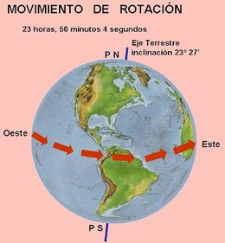

- Investiga y realiza una tabla sobre la duración de los movimientos de rotación de los otros planetas del sistema solar y plantea por qué los días en unos planetas duran más que en otros.

Traslación.

Corresponde al movimiento de la tierra en su órbita en torno al sol, este movimiento da origen a las estaciones del año (verano, otoño, invierno, primavera), tiene una duración de 365 días y 6 horas.
La inclinación del eje terrestre provoca que en ciertas posiciones lleguen de forma perpendicular los rayos solares en el hemisferio sur (verano en el sur e invierno en el norte) o en el hemisferio norte (invierno en el sur y verano en el norte). Cuando los rayos llegan de forma oblicua provocan el otoño y la primavera.

- Investiga y realiza una tabla sobre la duración de la traslación de los otros planetas del sistema solar y plantea por que en unos planetas los años son más cortos que en otros.
- Investiga sobre los solsticios y equinoccios.

- Lee
Habilidades motrices básicas.
Las habilidades básicas son un soporte para tu desarrollo en las destrezas que asimilamos al ver y observar, estando presentes desde el momento en que nacemos y a lo largo de todo nuestro desarrollo.
Las características particulares que hacen que una habilidad motriz sea básica son:
– Tienen que ser comunes a todas las personas.
– Que sean básicas para poder vivir.
– Ser fundamento de aprendizajes motrices.
Es importante conocerlas por ello te dejo un cuadro de resumen el cual debes entenderlo porque es el inicio de la amplia base de movimientos.
A.- Habilidades locomotrices: Para ejecutar estas habilidades se necesita desplazamiento (ir del salón de casa a la cocina)
Andar, Correr, Reptar, Nadar, Trepar, Gatear, Rodar, Saltar, Equilibrio, dinámico.
B.- Habilidades Manipulativas: Implica manejo de objetos (recortar un papel, lanzar una bola de papel a la papelera...)
Lanzar, Recoger, Golpear, Batear, Recortar.
C.- Equilibrio: Control del propio cuerpo con diferencia en la base de sustentación
. 1.- Pararse
2.- Balancearse
3.- Cuclillas
4.- Inclinarse
Todos los deportes cuentan con estas habilidades motoras trabajadas y relacionadas entre sí



2.- Es momento de moverse, invita a un adulto a realizar una competencia.
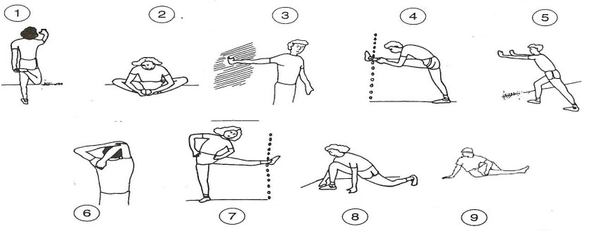
A.- Realiza elongaciones y movilidad articular antes de comenzar (vistas en clases).

B.- Superman: Realiza 4 veces esta posición durante 40 segundos (reta a un adulto a acompañarte).
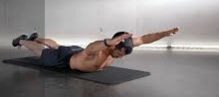

C.- Abdominales: Realiza de 15 a 20 repeticiones este ejercicio igual que en la imagen. Si no estás cansado vuelve a repetirlo (siempre que hayas descansado).
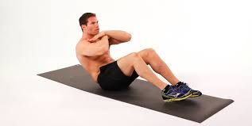

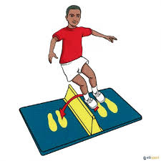
D.- Salto a pies juntos: Ubica un objeto en el suelo que puedas saltar y realiza 20 saltos a pies juntos, luego es el turno del adulto. Repitan esta actividad 3 veces (descansando entre ellas).

Importante: RECUERDA REALIZAR ESTA GUIA DE EJERCICIOS MINIMO 2 VECES A LA SEMANA

